Informacje Szkolnego Koła Caritas.

SKARBONKI WIELKOPOSTNE

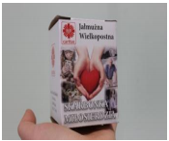

W ubiegłym tygodniu nasze dzieci otrzymały SKARBONKI WIELKOPOSTNE . Przez cały okres Wielkiego Postu dzieci i ich rodziny mogą składać w nich dobrowolne ofiary pieniężne jako owoc postnego wyrzeczenia. Ofiary ze skarbonek przeznaczone są na działalność charytatywną Caritas Diecezji Kaliskiej oraz pomoc osobom mieszkającym w Ośrodku Interwencji Kryzysowej przy Caritas w Słupi.

WYSTAWA STROIKÓW WIELKANOCNYCH

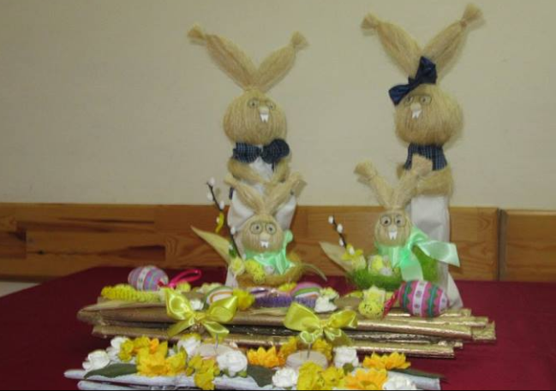

W dniu 6 i 7 kwietnia po raz kolejny organizujemy w naszej szkole wystawę stroików wielkanocnych, wykonanych przez osoby niepełnosprawne uczęszczające na Warsztaty Terapii Zajęciowej przy Caritas w Słupii.
Do oglądania i kupowania pięknych wytworów rękodzieła, które ozdobią nasze domy na Święta, serdecznie zapraszamy dzieci i rodziców.

XII OGÓLNOPOLSKA ZBIÓRKA ŻYWNOŚCI „TAK-POMAGAM”,

Informujemy również, że w dniach 24 i 25 marca, w Kaliszu, Jarocinie, Kępnie, Ostrowie Wielkopolskim, Krotoszynie i Błaszkach, odbędzie się zbiórka żywności przeprowadzona w sklepach sieci BIEDRONKA . Wybierając się w tych dniach na świąteczne zakupy, pamiętajcie, że można się nimi podzielić z tymi, którzy takich możliwości nie mają.

